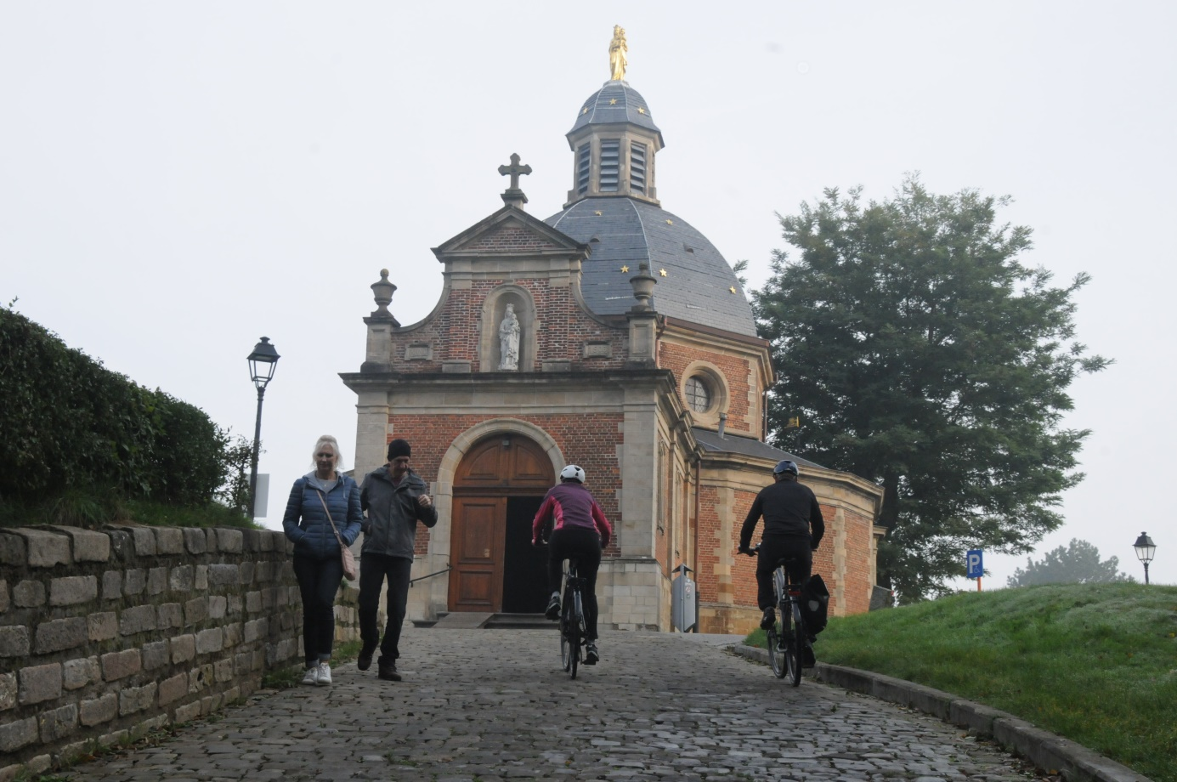

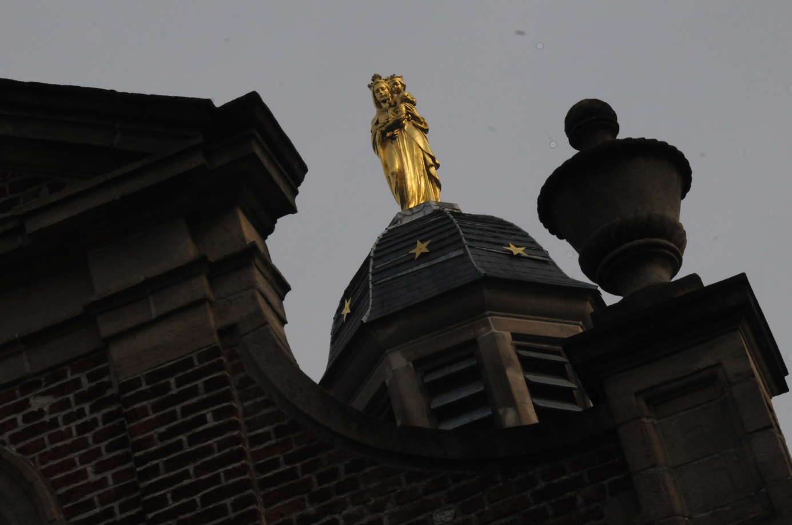

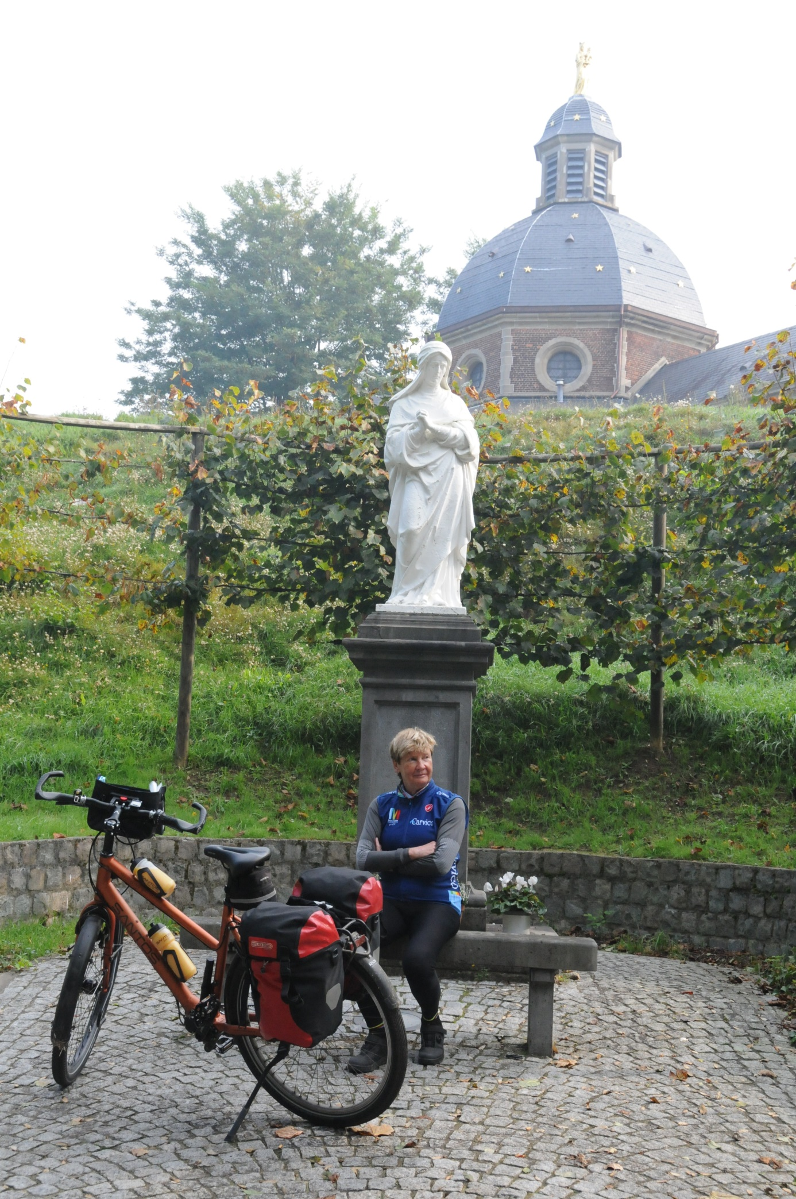

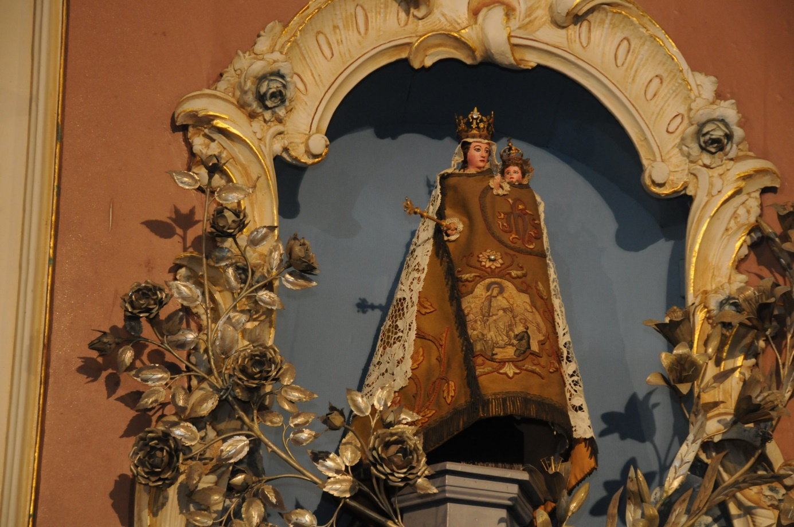

*De top van de Muur, een uitdaging.*

*Het lantaarntorentje bekroond*

*Tot rust komen, sowieso*

*Het eeuwenoud Mariabeeldje.*